台湾两千万进口军备有问题？美国：不赔！

原创 有里儿有面 [有理儿有面](javascript:void(0);)

**有理儿有面**

微信号 youli-youmian

功能介绍 你说是不是

2022-11-07[原文](https://mp.weixin.qq.com/s?__biz=Mzg3MjEyMTYyNg==&mid=2247574719&idx=1&sn=2f6b340f6854a9741ed3482af16f265d&chksm=cef7f0caf98079dc0acc822c5006c7139616b74924a07a7e1641dc2d99ae16977ab82602471c&scene=27#wechat_redirect&cpage=255) 发表于

收录于合集





**全文共1741字，图片6张，预计阅读时间为8分钟。**

**文章首发于“有理儿有面”（youli-youmian），欢迎大家在朋友圈和微信群转发。**

**公众号及其他平台转载请在后台留言。**



▼

随着年末将至，台“立法院”开始紧锣密鼓审议各“部门”2023年度预算案，准备给大家拨钱过年。没想到这一审核，倒先发现了超过2000万的亏空。

据台湾媒体本月报道，台“立法院”在审议“国防部”2023年度预算案时发现，台“国防部”陆海空三军后勤单位在2017年至2021年对美采购的后勤维保军备品中，前后35次出现货品瑕疵且未获赔偿问题，金额高达2161万余元新台币。

**这是啥情况？有理哥去查了一下，原来根据美台军售协议规定，军购遇到装备有瑕疵或者不相符时，不论具体的情况如何，买方均可以依照实际情况向美政府提出索赔，但期限为自军备出库日起1年。而据台“审计部”的审核报告，台军购买了美方军备后根本没有验收，而是直接将所有“商品”一起入库，很多装备都是等了很久直到需要使用时，才发现有与协议不符或货品瑕疵的情况。正是因为这样，台湾这次结结实实吃了个大亏。**

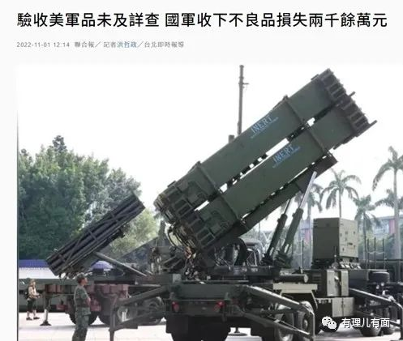

**但台当局值得同情吗？有理哥认为一点不值得**。一方面是因为台当局实在太过疏忽大意，得负一定责任；另一方面，台当局实在是咎由自取，其对当这个“冤大头”可以说是心甘情愿甚至乐在其中。

事件发生后，针对此次出现的无法获赔的情况，台当局没有想着找美政府理论，反而开始了自我反思：“因我方验收作业采点验方式入库，待需用单位申领使用后，才发现有供补不符，以致发现供补不符或货品瑕疵时机已超过交运日1年，而遭美方拒赔，国防部采购室针对各军种品采购的督导、稽核显有改进之处”。

“立法会”议员还出了提案，要求台防务部门改进“采购的督导、稽核”，尽快检讨有关采购项目的验收作业缺陷，对美方责任则是只字未提。

好家伙，这真是模范“消费者”啊！合着买的东西出了问题，和厂家无关，全是自己责任呗？



**而且，台当局可以说是老“冤大头”了**。远得不说，就说这几年。

2020年，台当局与美政府敲定以80亿美元购买66架F-16V战机的计划，单价要比部分国家购买的更先进的F-35A战机还要高。

同年，台当局花费168.8亿元新台币向美国购买的MQ-9B“海上卫士”无人机被宣布将延期交付，预计时间为2029年底，也就是说还要等待7年。

今年5月，台当局购买的M109A6自行火炮被延期到2026年以后，所购买的“毒刺”导弹也面临延期交付风险。

更有意思的是，据媒体报道，前不久台当局还进购了一批标枪导弹，但是在付款以后却迟迟不见导弹踪影。当台当局想退钱时，美国政府却不同意了，让台当局直接把剩下钱用来购买别的弹药。

就这种情况下，台当局这次面对美国的瑕疵产品还在当孝子贤孙，一声都不敢吭。这可真是，美国打台湾，一个愿打、一个愿挨啊！

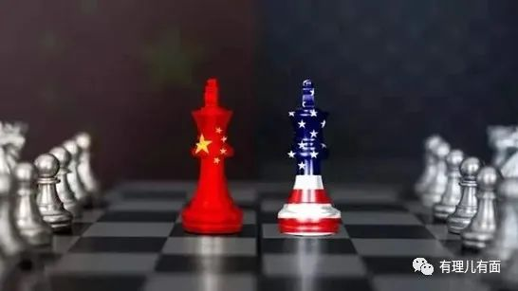

统计显示，2020年，台湾“防卫部门”预算数为3512亿元新台币，占GDP总数约1.7%；就在当年，台湾创纪录地购买了美国118亿美元的军备，“光荣”地成为了当年美国军售的最大“客户”，民进党对此大肆宣传，彷佛干了什么了不得的大事。

自此，台湾“防务预算”一路飙升。2023年度，台“防务部门”年度支出预算已达4151亿新台币，相比2022年增长约12.9％。如果加上新式战机及海空战力提升计划采购特别预算的1083亿，合计则达5234亿，较去年度相同基础增加677亿；如再加上所谓的“非营业特种基金”629亿，整体预算将达5863亿元。明年，真不知道台当局还准备拿出多少民脂民膏用来孝敬美国爸爸。



对台湾当局这种行为，台湾民众早已不满。有网友直接在社交媒体上嘲讽道，民进党就是利用纳税人的钱，频繁购买美国的“破铜烂铁”； “台湾是今年美国军售的最大冤大头”。还有人直言称，“这样算下来，幼儿园的小朋友都需要承担高额的债务，民进党口口声声说要给民众带来福祉，现在看来民进党带来的只有灾难。”“民进党不仅仅当了别人的棋子，还要以高价捡人家的垃圾。”

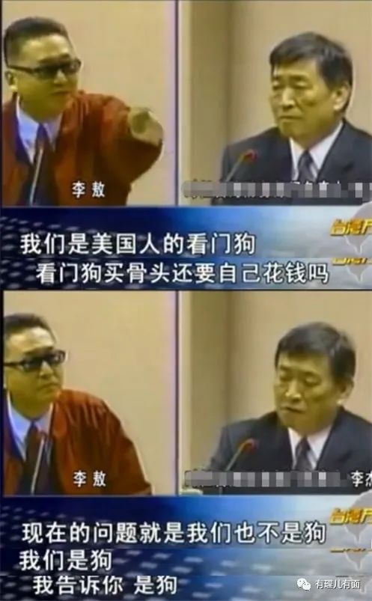

台湾为何执着于买美械、买武器？大家都心知肚明，无非是把这种手段当成倚美谋独、倚武谋独的方式之一。

但仔细想想，台湾与大陆只隔一道浅浅海峡，美国爸爸这道远水能解得了近渴吗？随着大陆的飞速发展，台湾的破铜烂铁与大陆差距越来越大，是靠买点装备就能弥补的吗？台当局折腾来折腾去，只能是台湾老百姓苦、山姆大叔笑。

眼看2023年度越来越近，真不知道新的一年里，台当局又会给山姆大叔塞多少红包。

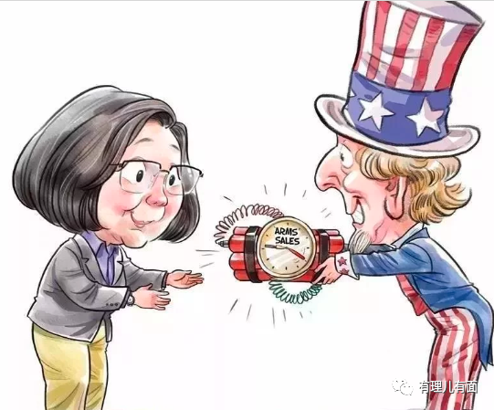

**图片源自网络**





**关注公众号：**

**有理儿有面**

**理   性｜   揭   秘｜   探   讨**







### 精选留言

用户设置不下载评论